Приложение №1 ЗАДАНИЯ ДЛЯ ИГРЫ «КРАЙ РОДНОЙ НАВЕК ЛЮБИМЫЙ»
Задание №1. «Назови соседей»
Впишите в таблицу №1 название субъекта РФ, которые граничат со Ставропольским краем, и в таблицу №2 какими районами Ставропольского края окружен Минераловодский район.
Таблица № 1
№ | Субъект Российской Федерации | Направление света
 |  | север
 |  | северо-восток, восток
 |  | восток, юго-восток
 |  | юг
 |  | юг
 |  | юг
 |  | юго-запад
 |  | запад

Таблица № 2
№ | Район Ставропольского края | Направление света
 |  | Запад, северо-запад
 |  | север
 |  | восток,
 |  | Юг, юго-запад

линия разреза
Задание №2 «Без имени и овца баран»
Впишите в таблицу название гор-лакколитов Кавказских Минеральных Вод

Задание №3 «Все по росту, по порядку становись»
Впишите в таблицу название гор (Машук, Железная, Змейка, Развалка, Бештау), расставив горы от самой низкой до самой высокой.
 | Название горы | Высота над уровнем моря, м | статус
 |  | 853 | Самая низкая из них
 |  | 926
 |  | 993
 |  | 994
 |  | 1440 | Самая высокая из них

линия разреза

Задание №4 «Кто старше?»
Впишите в таблицу названия городов (Ессентуки, Железноводск, Кисловодск, Минеральные Воды, Пятигорск) к годам их образования и ответьте на вопрос задания
Год образования города | Название города
1780
1803
1810
1825
1878

Самый старший город _________________________________________

линия разреза

Задание 5 «Как назовешь корабль, так он и поплывет»
Дайте исторические названия городов КМВ, которые меняли свое название и г. Ставрополь
1878 |  | 1898 |  | 1922
1780 |  | 1803 |  | 1830
1777 |  | 1935 |  | 1943 | г. Ставрополь
Задание №6 «Самый, самый … город КМВ»

Впишите в таблицу рекордов название города

самый солнечный город Ставропольского края,
на его территории расположен национальный парк России
самый крупный город КМВ по территории населению,
столица Северо-Кавказского Федерального округа
самый маленький город КМВ, в нем сооружена самая длинная в России Каскадная лестница (общая длина почти 900 метров, высота 110 метров)
его источники самые известные в России, в городе работает институт механотерапии с 1902 года
«Парадные ворота» КМВ. 19 сентября 1978 года на Ж/Д неожиданно встретились 4 генеральных секретаря ЦК КПСС - один действующий и три будущих (Брежнев, Черненко, Андропов, Горбачев).

линия разреза

Задание №7 «Течет река, бежит ручей…»
Найдите спрятанные названия рек Ставрополья
- _________________________________________________________________
- _________________________________________________________________
- _________________________________________________________________
- _________________________________________________________________
- _______________________________________________________________
линия разреза

Подведение итогов. Составьте пословицы из данных слов
- _________________________________________________________________
- _________________________________________________________________
- _________________________________________________________________
- _________________________________________________________________

Задание № 8 «Обычные или необычные?»

Реши шараду и назови «необычные» озера Ставрополья

«Кавказское Мертвое море» или «Чёрное озеро». Ещё хан Тамерлан во время своего похода на Кавказ принимал лечебные ванны с драгоценной грязью озера
Природный колодец карстово-тектонического происхождения на южном склоне горы Машук.
Вход к этому озеру Остап Бендер сделал платным.
Реликтовое озеро, является остатком огромного водоёма, соединявшего в доисторические времена Каспийское море с Чёрным морем

линия разреза

Задание №9 «Солнце, воздух и вода – наши лучшие друзья».
Впишите в таблицу название городов в соответствии с их специализацией лечения болезней.

Город КМВ | Специализация города КМВ
 | заболевания пищеварения, органов опорно-двигательной системы и костно-мышечной ткани
 | урология, болезни желудка, желудочно-кишечного тракта, печени и обмена веществ х систем
 | заболевания эндокринной и пищеварительной систем
 | заболевания сердечно-сосудистой и нервной систем

Задание №10 «Узнай из тысячи...»
Поставьте рядом с название минеральной воды «+», если она из региона КМВ и «–»
если из другого региона.

 | Славяновская |  | Нарзан |  | Лысогорская
 | Горячий ключ |  | Смирновская |  | Новотерская
 | Полюстрово |  | Ачалуки |  | Улеймская
линия разреза

Задание №11 РЕШИ РЕБУС.
Расшифруйте названия природных заказников на территории КМВ
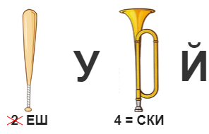
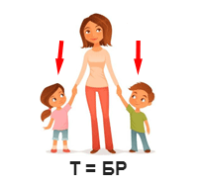
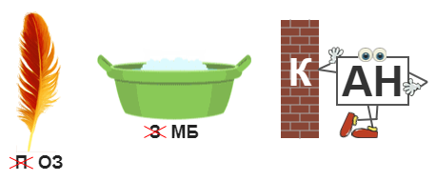
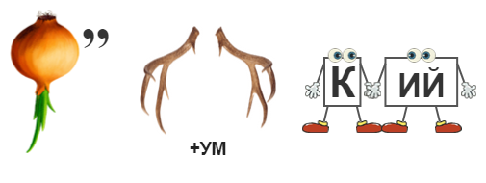

Задание № 12. ЧЕЙ ГЕРОЙ?
Распределите героев в зависимости от произведения и автора:
Григорий Печорин, Иван Жилин, Костылин, Максим Максимыч, Бэла, Дина, княжна Мэри, Вера, Кази Мугамед, Абдул Мурат, Грушницкий.
Герои Лермонтова из романа  «Герой нашего времени» | Герои Толстого из рассказа  «Кавказский пленник»

линия разреза

Задание № 13 Калейдоскоп архитектуры городов КМВ
ФОТОКОНКУР. Назови город!!! Отметь, какая фотография лишняя, то есть принадлежит другому городу

Название города | Номер лишней фотографии

линия разреза

Задание №15 О ком говорят: «Русский араб»?
Ответьте на вопрос.

Задание №14 «В поисках Орла»
Назовите город, где установлен орел
линия разреза

Задание №16 Чья заслуга? (кто это наделал?)
Впишите имя царя (Петр I, Екатерина II, Александр I , Александр II) к его деянию

рескрипт «О признании государственного значения КМВ и необходимости их устройства»
одобрил план строительства железной дороги в Ставропольской губернии
указ о создании Азово-Моздокской (Кавказской) укреплённой линии
указ «О приискании в России минеральных вод»

Впишите фамилию человека к его деянию: Иоанн Антон Гюльдештедт, Петр Симон Паллас, Фёдор Петрович Гааз, Александр Петрович Нелюбин
открыты Железноводские минеральные источники

источники в районе реки Бугунты, которые сейчас известны как ессентукские источники
описал гору Горячую, Провал и Тамбуканское озеро, Кумагорский источник
подробное описание Пятигорских источников и открытие Кисловодских нарзанов
Впишите фамилию человека к его деянию: Иван Варфоломеевич Якоби, князь Павел Дмитриевич Цицианов, граф Алексей Петрович Ермолов, князь Михаил Семенович Воронцов
В верховьях реки Подкумок построено укрепление Кислых Вод, позднее выросшее в Кисловодскую крепость

ответственный за основание крепостей: Ставропольской, Георгиевской, Константиногорской, давшей начало городу Пятигорск
наместник Кавказа, при котором началась «эпоха галерейного строительства» в Пятигорске, Кисловодске и Ессентуках
упорядочено пользование лечебными минеральными водами, составлены архитектурные проекты зданий и проведены удобные дороги

